2．（15分） 设 A = 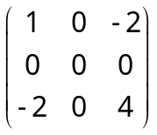, 证明A是正规矩阵，并求A的谱分解.
课本P71
解：A是对称矩阵，所以正规，由 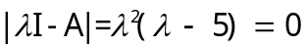，解出
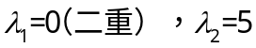，
对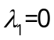，求出两个正交的单位特征向量为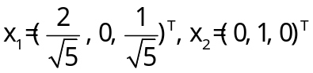
对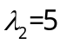，求出一个单位特征向量为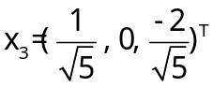
则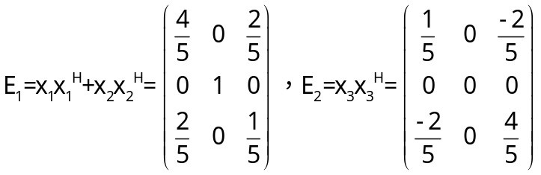
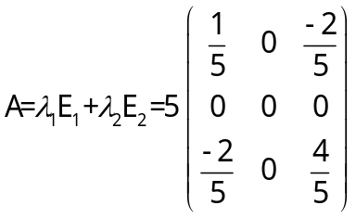
3．（10分）设向量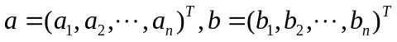是两个正交的非零向量，令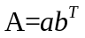,证明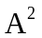是零矩阵，并求A的特征值与特征向量.
证明： (1)直接计算可得=O.
(2)任意一组与b正交的n-1个线性无关的向量都是A的特征向量，对应特征值为0.
除此之外，A没有别的特征值了。事实上，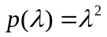是最小多项式，由于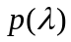有重根0，其代数重数为n,几何重数为n-1.

4．（18分）已知A = 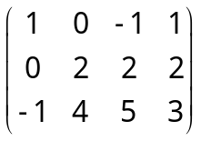，b = 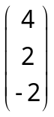.（1）求A的满秩分解，并用满秩分解求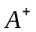.（2）判断方程组Ax = b是否有解. （3）求Ax = b的极小范数解或极小最小二乘解.

解：（1）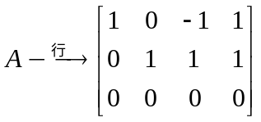
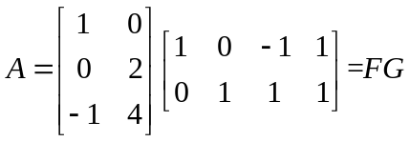
（2）
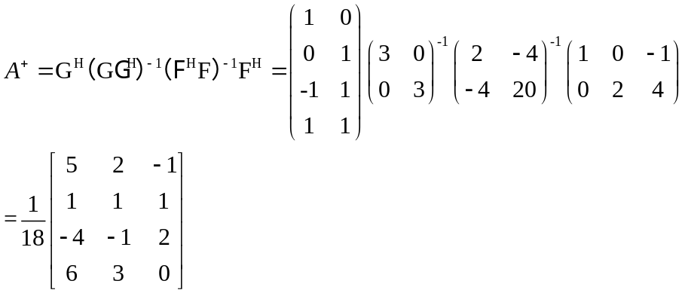
（3）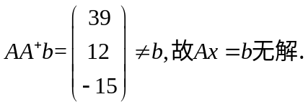
（4）极小范数最小二乘解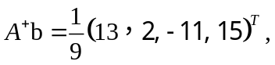

5．（15分）设 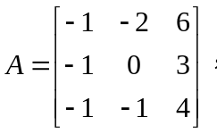 求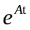.

解：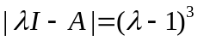，因为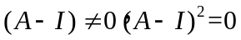所以最小多项式为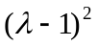，
设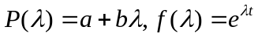.有：
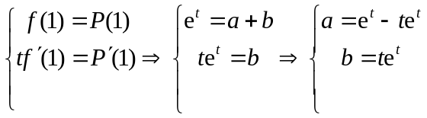

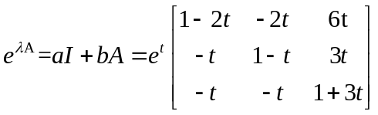
法二：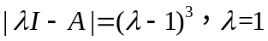，求解方程组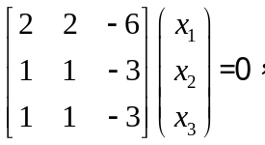得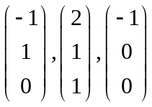
令P=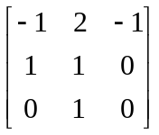则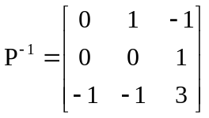，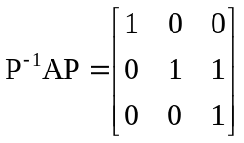
于是
